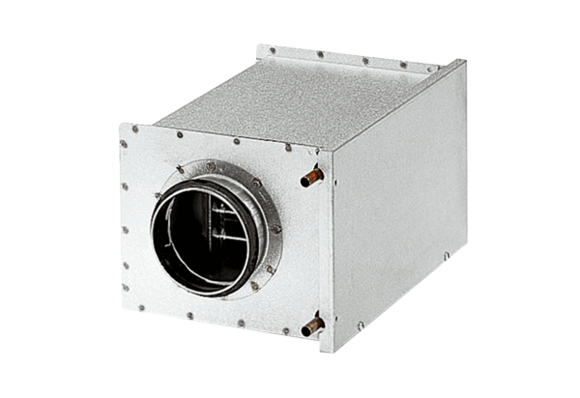Wasser-Lufterhitzer WRH 25-4Verpackungseinheit: 1 StückSortiment: C
Artikelnummer: 0082.0120Hersteller: MAICO

